DANH MỤC THIẾT BỊ MỚI
1. MÁY TIỆN CNC
* MAXXTURN 25 SMY-FANUC
- SỐ LƯỢNG: 10
- GÍA: 200.000 USD
- XUẤT XỨ: AUSTRIA
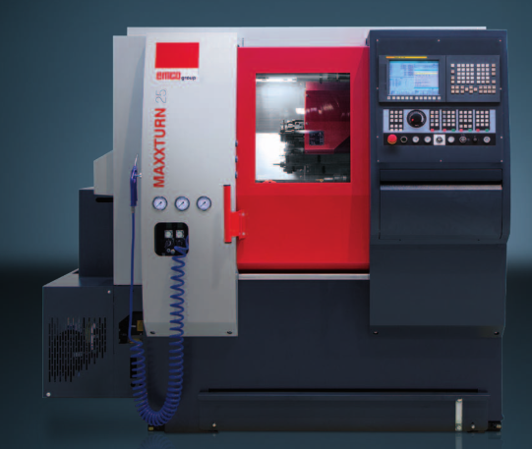
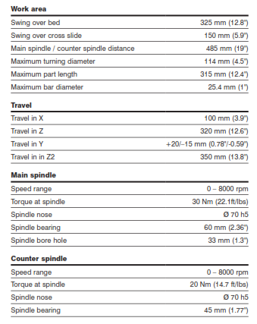
* HYPERTURN 65 POWERMILL
- SỐ LƯỢNG: 1
- GIÁ: 500000 USD
- XUẤT XỨ: AUSTRIA
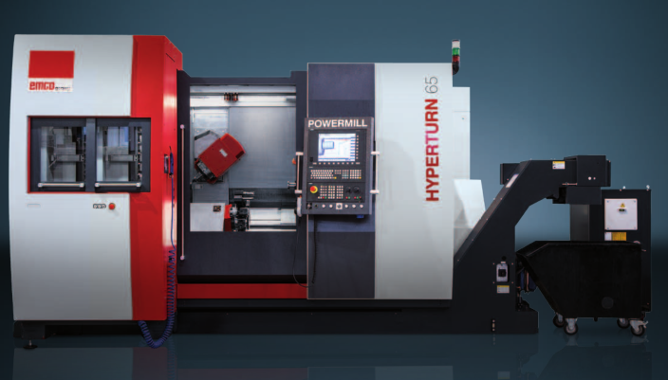
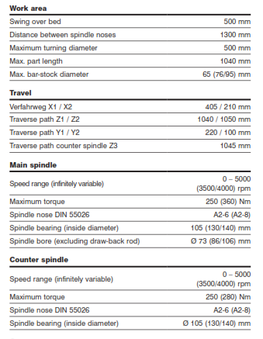

2. MÁY PHAY CNC
* MAXXMILL 750
- SỐ LƯỢNG: 2
- GIÁ: 500000 USD
- XUẤT XỨ: AUSTRIA

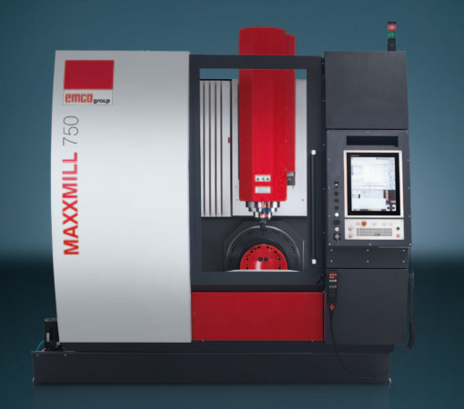
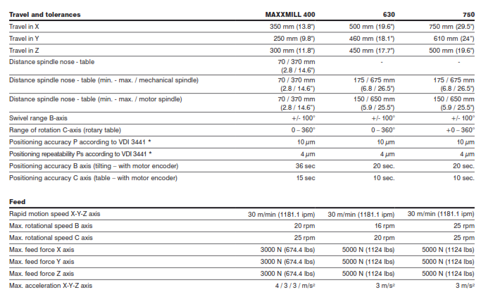
* EMCOMILL E350
- SỐ LƯỢNG: 10
- GIÁ: 200000 USD
- XUẤT XỨ: AUSTRIA
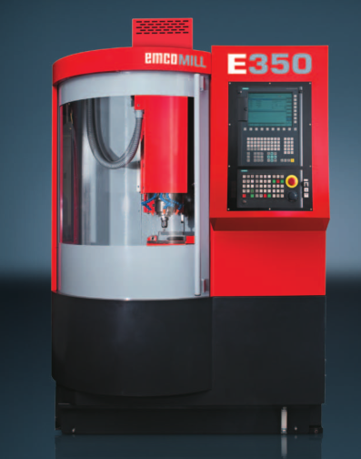
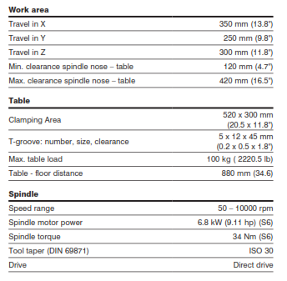
3. MÁY GIA CÔNG BẰNG SÓNG SIÊU ÂM
* DMG MORI ULTRASONIC 20 linear
- SỐ LƯỢNG: 2
- GIÁ: 200000 USD
- XUẤT XỨ: GERMANY
Max. X travels: 200 mm
Max. Y travels: 220 mm
Max. Z travels: 280 mm
Max. table load: 15 kg
Table diameter: 250 mm
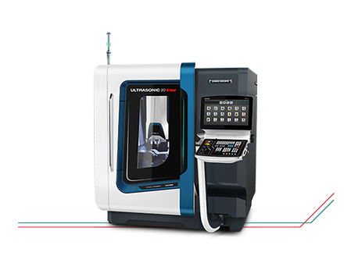
3. MÁY CẮT LASER
* DMG MORI LASERTEC 45 Shape
- SỐ LƯỢNG: 2
- GIÁ: 200000 USD
- XUẤT XỨ: GERMANY
Max. X travels: 700 mm
Max. Y travels: 420 mm
Max. Z travels: 485 mm
Max. table load: 100 kg
Table diameter: 200 mm

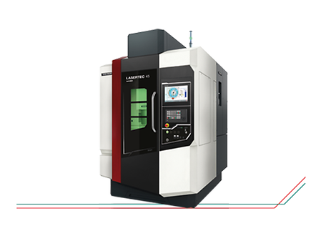
4. MÁY CẮT DÂY
* SODICK Wire EDM ALN400G
- SỐ LƯỢNG: 2
- GIÁ: 150000 USD
- XUẤT XỨ: JAPAN
X - Axis Travel 15.75" (400 mm)
Y - Axis Travel 11.81” (300 mm)
Z - Axis Travel 9.84” (250 mm)
U, V Axis Travel 5.91” x 5.91” (150 x 150 mm)
Wire Diameter Range (min ~ max) 0.002” ~ 0.012” (0.05 ~ 0.30 mm) (With Available Options)
Work Tank Dimensions (W x D) 33.45” x 24.01” (850 x 610 mm)
Maximum Workpiece Weight 1,102 lbs (500 kg)
Distance From Floor to Table Top 39.17” (995 mm)
Machine Tool Dimensions 83.27” x 91.93” x 86.02” (2,115 x 2,954.5 x 2,185 mm)
Machine Weight 7.385 lbs (3,350 kg)
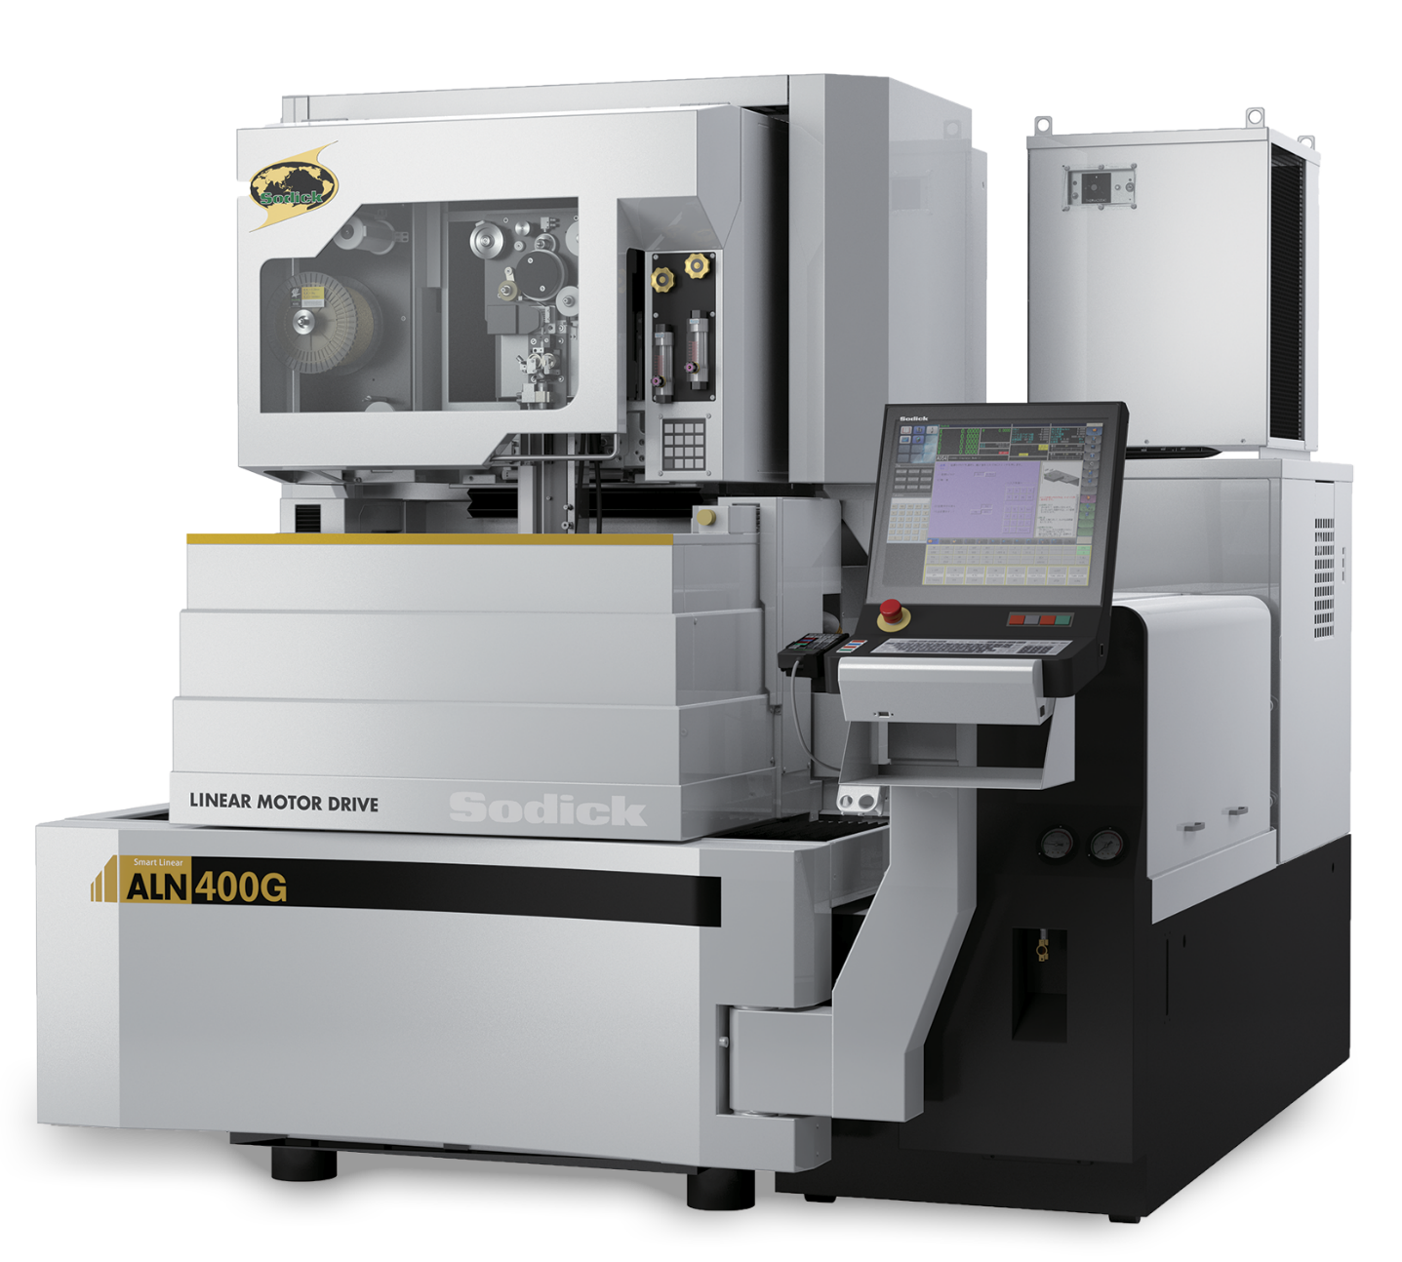
5. MÁY BẮN TIA LỬA ĐIỆN (SINKER EDM)
* SODICK CNC Sinker Electrical Discharge Machine AG100L
- SỐ LƯỢNG: 2
- GIÁ: 200000 USD
- XUẤT XỨ: JAPAN
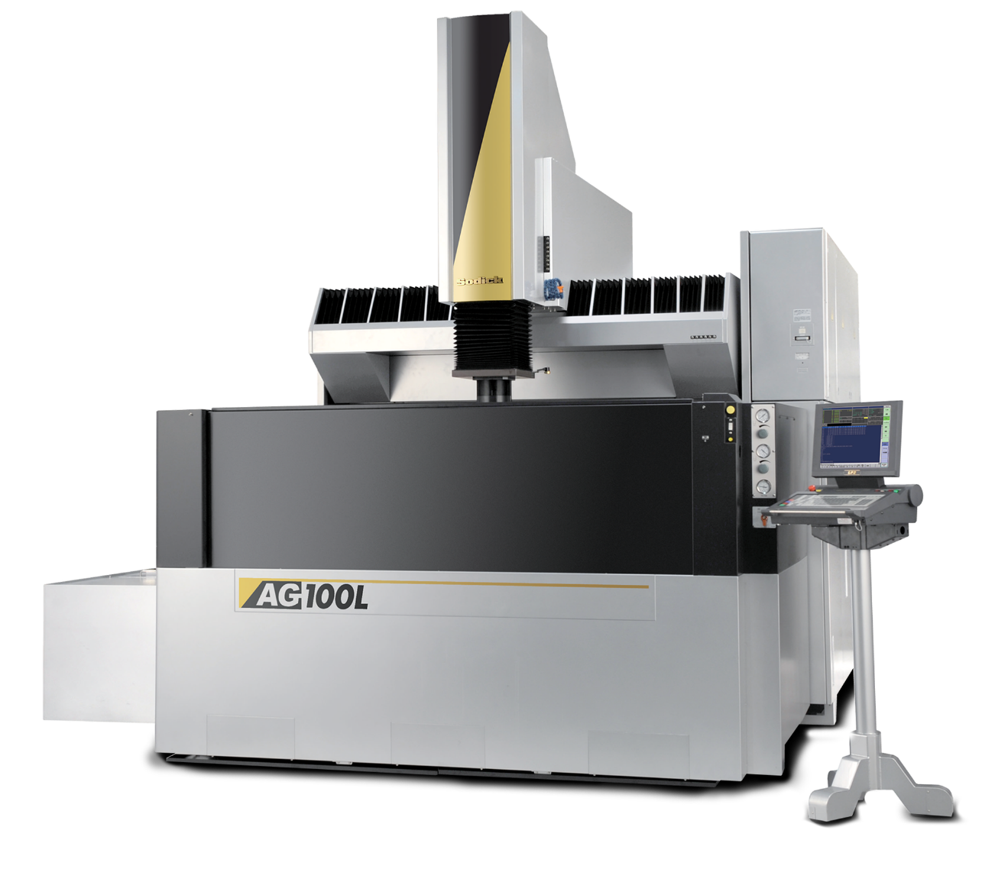
X - Axis Travel 47.24” (1,200 mm)
Y - Axis Travel 25.59” (650 mm)
Z - Axis Travel 19.69” (500 mm)
Work Table Size 62.99” x 39.37” (1,600 x 1,000 mm)
Work Tank Size 82.68” x 49.21” x 25.99” (2,100 x 1,250 x 650 mm)
Fluid Level (min ~ max) 12.80” ~ 23.62” (325 ~ 600 mm)
Work Tank Capacity 455.7 gallons (1,725 liters)
Distance From Floor to Table Top 37.01” (940 mm)
Machine Dimensions 150.39” x 165.35” x 131.50” (3,820 x 4,200 x 3,340 mm)
Maximum Workpiece Weight 11,023 lbs (5,000 kg)
Maximum Electrode Weight 220.5 lbs (100 kg)
Machine Weight 27,558 lbs (12,500 kg)
6. MÁY ĐO TỌA ĐỘ
* Mitutoyo Crysta-Apex EX Series (5 axis CNC CMM)
- SỐ LƯỢNG: 2
- GIÁ: 200000 USD
- XUẤT XỨ: JAPAN
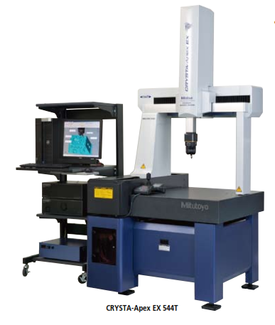
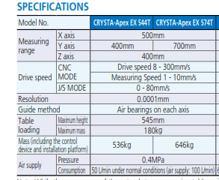

7. MÁY IN 3D
* HYREL3D 16AT
- SỐ LƯỢNG: 2
- GIÁ: 20000 USD
- XUẤT SỨ: USA
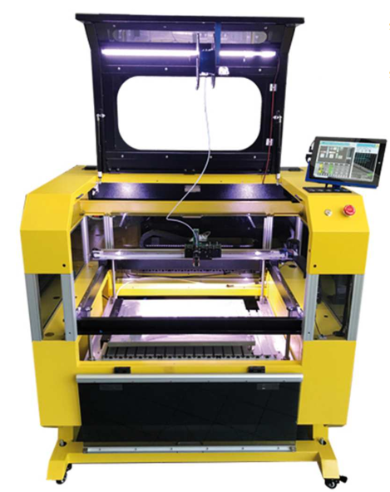
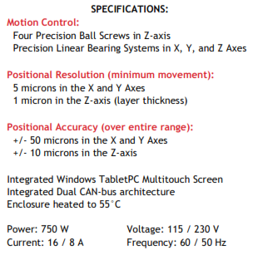

8. MÁY CẮT BẰNG TIA NƯỚC
* OMAX MICROMAX ABBRASIVE WATER JET
- SỐ LƯỢNG: 2
- GIÁ: 100000 USD
- XUẤT XỨ: USA
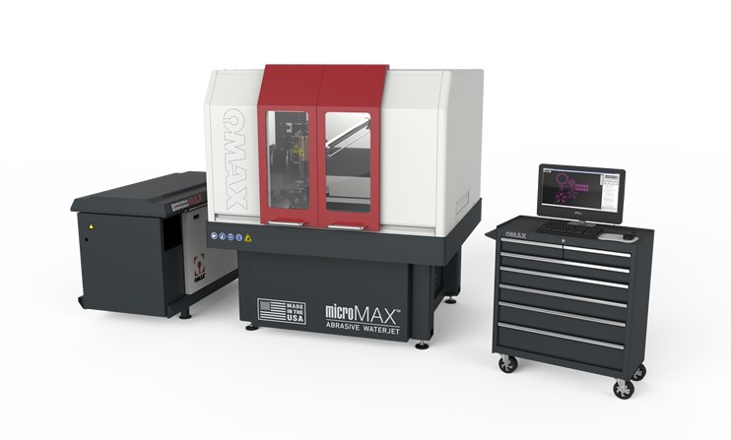

Machine Dimensions
Footprint * – (L x W) | 1,880 mm x 2,134 mm
Height ** | 2,134 mm
Weight (tank empty) | 1,724 kg

Work Envelope
X-Y Cutting Envelope *** | 635 mm x 635 mm
Z-Axis Travel *** | 114 mm
Table Size – (L x W) | 889 mm x 914 mm

Standard Model Specifications
Speed | 2,540 mm/min
Linear Positional Accuracy | ±0.0025 mm
Repeatability | ±0.0025 mm
Ballbar Circularity | ±13 µm
9. MÁY TÍNH BÀN (PC)
- SỐ LƯỢNG: 150
- GIÁ: 1500USD
- CẤU HÌNH: RAM 16GB; SSD: 320GB; VGA RỜI; CPU: CORE I7

